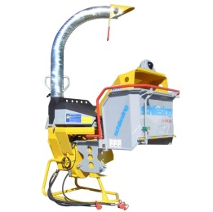



# Handleiding: Houtversnipperaar op aftakas

**Schliesing 105ZX**

**Houtversnipperaar aan trekker bouwen.**

1. De trekker achteruit voor de driepuntsophanging rijden.

2. Onderste hef-armen hydraulisch op hoogte van de onderste pennen stellen.

3. Hef-armen aankoppelen, topstang op lengte draaien en aankoppelen.

4. Aandrijfas uit de steun tillen en op de aftakas duwen, de borging moet vast zitten.

5. De contactstekker aansluiten.

6. De houtversnipperaar voorzichtig heffen en er op letten, dat de machine goed aangebouwd is.

**Houtversnipperaar opstellen**

1. Zorg voor een vlakke en draagkrachtige ondergrond.

2. Laat de houtversnipperaar op de grond zakken.

3. Richt de afvoerpijp naar een open plek. Rechts naast de machine.

4. Open de invoertrechter.

**Houtversipperaar starten**

1. Start de trekker. Motor ca. 5 minuten warm draaien. Zet de trekker op de handrem.

2. Zet de verlichting aan. Hierdoor komt er spanning te staan op het controle/beveiliging systeem van de houtversnipperaar. Staan de lichten uit, dan werkt de houtversnipperaar niet.

3. Zet de aftakas (p.t.o.) in werking.

4.Geef gas met de handgashendel laat de motor 2500 toeren draaien. Bij minder toeren vindt er geen werking van de houtversnipperaar plaats.

**Houtversnipperaar in werking zetten**

Aanvoerrollen stoppen Aanvoerrollen” uitvoer” Aanvoerrollen “invoer”

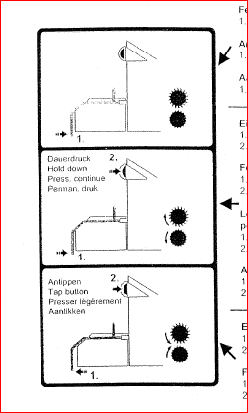

1. veiligheidsbeugel indrukken 1. veiligheidsbeugel indrukken. 1. veiligheidsbeugel aantrekken. 2. Knop ingedrukt houden. 2. Knop indrukken en loslaten

**Invoeren van materiaal**

1. Tijdens het werk nooit met de handen in de invoertrechter komen.

2. Uitstekende takken worden met het worteleinde eerst ingevoerd.

3. Bij het verkleinen van rijshout, fijn- en sprokkelhout kunt u versplinteren voorkomen, door het materiaal naast elkaar en in lengterichting in de trechter te steken.

4. Het aandrukken van reststukken alleen met gepast gereedschap, zoals een houten riek.

5. Indien er te veel materiaal word ingevoerd stoppen de invoerrollen af en toe. Dit om verstopping te voorkomen. Indien dit veel voorkomt, verminder dan de invoer.

**Stopzetten van de houtversnipperaar**

1. Zorg ervoor dat al hout uit de trechter is en dat er niets meer tussen de aandrijfrollen vast zit.

2. Sluit de trechter, door de klep omhoog te kantelen. Vergrendeling vast zetten.

3. Zet de handgashendel op stationair.

4. Schakel de aftakas (p.t.o.) uit.

5. Zet de verlichting uit.

6. Laat de motor even na draaien alvorens deze te stoppen.

**Veiligheid**

1. Tijdens het werk nooit met de handen in de invoertrechter komen.

2. Kort materiaal alleen met gepast gereedschap aanduwen. (bijv. een houten riek).

3. Vóór het versnipperen vreemd materiaal, zoals ijzer en stenen verwijderen.

4. Personen onder de 18 jaar mogen niet met de machine werken.

5. Het bedieningspersoneel is ervoor verantwoordelijk dat er zich geen onbevoegde personen binnen het werkgebied van de houtversnipperaar bevinden of door wegvliegend hout geraakt kunnen worden.

6. Tijdens werken met de houtversnipperaar dient u een helm, gehoor- en oogbescherming te dragen.

7. Draag veiligheidsschoenen en nauwsluitende kleding.

8. Vóór ingebruikname de veiligheidsvoorzieningen testen. (Veiligheidsbeugel van de invoerrollen, vrijloop van de aandrijfas, enz.)

9. Indien er toch iemand in de invoer vast komt te zitten, onmiddellijk de veiligheidsbeugel in de stand ***"ACHTERUIT"*** schakelen.

10. Verlies een in werking zijnde houtversnipperaar nooit uit het oog.